OFFICE NATIONAL POUR L’ENVIRONNEMENT
EVALUATIONS ENVIRONNEMENTALES

Tableau : Nombre de permis environnementaux délivrés par secteur

Secteur | 1998 | 1999 | 2000 | 2001 | 2002 | 2003 | 2004 | 2005 | 2006 | 2007 | 2008 | 2009 | 2010 | 2011 | 2012 | 2013 | 2014 | 2015 | Total
Agriculture |  |  |  |  |  | 1 | 1 |  |  | 6 |  | 1 | 3 | 1 | 1 |  | 1 |  | 15
Aquaculture |  | 1 | 5 | 2 | 1 | 2 |  | 1 |  |  |  |  |  |  |  |  |  |  | 12
Biodiversité |  |  |  |  | 1 |  | 1 | 1 |  |  | 1 | 7 | 1 | 10 | 1 | 2 | 16 | 32 | 73
Déchets |  |  |  |  |  |  |  |  | 1 |  |  |  | 1 | 4 | 2 | 4 | 3 | 10 | 25
Eau |  |  |  |  |  |  |  |  |  |  |  | 1 | 1 |  |  | 1 |  | 1 | 4
Elevage |  |  |  |  |  |  |  |  |  | 2 |  | 5 | 0 |  |  | 1 |  |  | 8
Energie | 3 |  | 2 | 3 |  |  | 1 | 2 | 9 | 3 | 8 | 8 | 1 | 2 | 2 | 4 | 2 |  | 50
Forets |  |  |  |  |  |  |  |  |  |  |  | 1 | 3 |  |  | 1 |  |  | 5
Industrie | 4 | 1 | 1 | 2 | 1 | 6 | 5 | 12 | 15 | 8 | 8 | 8 | 8 | 5 | 7 | 4 | 8 | 12 | 115
Infrastructure |  |  | 1 | 1 | 1 | 2 | 2 |  |  | 1 | 2 | 1 | 3 | 3 | 2 | 2 | 1 | 3 | 25
Mine | 1 | 2 | 6 | 3 | 3 | 9 | 7 | 16 | 33 | 39 | 35 | 28 | 14 | 13 | 10 | 5 | 15 | 10 | 249
Pêche |  |  |  |  |  |  |  |  | 1 | 1 |  | 1 | 2 | 2 | 2 | 1 | 2 | 3 | 15
Projet |  |  |  | 2 | 2 |  | 2 | 1 | 1 |  |  |  |  |  |  |  |  |  | 8
Telecom |  |  |  |  |  |  |  |  |  | 1 | 1 | 2 | 1 | 2 | 1 | 7 | 13 | 3 | 31
Tourisme |  | 1 | 1 | 1 |  |  |  | 3 | 1 | 2 | 5 | 9 | 2 | 7 | 4 | 4 | 7 | 3 | 50
TOTAL | 8 | 5 | 16 | 14 | 9 | 20 | 19 | 36 | 61 | 63 | 60 | 72 | 40 | 49 | 32 | 36 | 68 | 77 | 685
Source : ONE, 2015
Graphique : Nombre de permis environnementaux délivrés par secteur

Tableau : Nombre de permis environnementaux délivrés par Régions

 | 1998 | 1999 | 2000 | 2001 | 2002 | 2003 | 2004 | 2005 | 2006 | 2007 | 2008 | 2009 | 2010 | 2011 | 2012 | 2013 | 2014 | 2015 | TOTAL
Alaotra Mangoro |  |  |  | 1 |  | 2 |  | 1 | 1 | 1 | 2 | 0 |  | 2 | 1 | 2 | 3 | 8 | 24
Amoron’i Mania |  |  |  |  |  |  |  | 2 |  | 1 |  | 3 |  | 3 |  | 1 | 1 |  | 11
Analamanga | 3 |  | 3 |  | 2 | 3 | 6 | 7 | 15 | 3 | 8 | 9 | 6 | 7 | 5 | 9 | 9 | 10 | 105
Analanjirofo |  |  |  |  |  |  |  | 2 |  |  |  | 5 |  | 2 | 4 | 1 |  | 3 | 17
Androy | 1 |  |  |  |  |  |  |  |  |  | 1 | 0 |  | 1 |  |  |  |  | 3
Anosy |  |  |  | 1 |  | 1 | 1 | 1 | 3 | 2 | 3 | 5 | 1 |  | 3 | 1 | 1 | 10 | 33
Atsimo atsinanana |  |  |  |  |  |  |  |  |  |  |  | 0 | 2 |  |  |  | 4 |  | 6
Atsimo Andrefana |  | 2 | 1 | 1 | 2 | 5 | 6 | 6 | 12 | 19 | 20 | 9 | 9 | 7 | 4 | 1 | 5 | 10 | 119
Atsinanana | 1 |  |  | 2 | 1 |  |  | 3 | 6 | 6 | 5 | 7 | 6 | 5 | 4 | 4 | 11 | 11 | 72
Betsiboka |  |  |  |  |  |  |  |  | 3 | 2 | 1 | 0 |  |  | 1 |  | 1 | 1 | 9
Boeny |  | 1 | 5 | 2 | 1 | 3 | 1 | 4 | 5 | 4 | 2 | 3 | 2 | 1 |  | 5 | 2 | 2 | 43
Bongolava |  |  |  |  |  |  |  |  |  | 1 |  | 0 |  |  | 1 |  |  |  | 2
Diana | 1 | 1 | 1 | 1 |  |  | 1 | 1 | 1 | 3 | 5 | 13 | 3 | 12 | 4 | 6 | 12 | 2 | 67
Haute Matsiatra |  |  |  |  |  |  |  |  |  | 2 | 1 | 1 |  | 2 | 1 |  |  | 1 | 8
Ihorombe |  |  | 3 | 1 | 1 | 2 | 1 | 1 | 3 | 2 | 1 | 0 | 2 |  |  |  |  |  | 17
Itasy |  |  |  |  |  |  |  |  | 2 |  |  | 0 | 1 | 1 |  |  |  |  | 4
Melaky | 1 |  | 1 | 2 |  | 2 |  |  | 1 | 4 | 1 | 0 |  |  |  | 1 | 1 | 3 | 17
Menabe | 1 |  |  |  |  |  |  | 1 |  | 1 | 1 | 6 | 1 |  | 2 | 1 | 4 | 5 | 23
Sava |  |  | 1 |  |  |  |  | 1 |  |  |  | 0 |  | 1 |  | 1 | 2 | 3 | 9
Sofia |  |  |  |  |  | 2 | 1 | 1 |  | 6 |  | 0 | 1 | 2 |  | 1 | 1 | 1 | 16
Vakinakaratra |  | 1 | 1 |  |  |  |  | 3 | 5 | 3 | 1 | 3 | 4 | 1 | 2 | 1 | 1 | 3 | 29
Vatovavy Fitovinany |  |  |  | 2 | 1 |  | 1 | 1 | 1 | 3 | 7 | 8 | 2 | 2 |  |  | 10 | 4 | 42
Projet couvrant le territoire national |  |  |  | 1 | 1 |  | 1 | 1 | 3 |  | 1 | 0 |  |  |  | 1 |  |  | 9
TOTAL | 8 | 5 | 16 | 14 | 9 | 20 | 19 | 36 | 61 | 63 | 60 | 72 | 40 | 49 | 32 | 36 | 68 | 77 | 685
Source : ONE, 2015

Graphique : Nombre de permis environnementaux délivrés par Régions

Source : ONE, 2015
Tableau : Dépôts de dossiers d’EIE, MEC et permis délivrés par année

Année | 1997 | 1998 | 1999 | 2000 | 2001 | 2002 | 2003 | 2004 | 2005 | 2006 | 2007 | 2008 | 2009 | 2010 | 2011 | 2012 | 2013 | 2014 | 2015 | TOTAL
Nombre Dossiers déposés | 3 | 9 | 12 | 14 | 21 | 13 | 21 | 44 | 45 | 72 | 58 | 87 | 61 | 64 | 53 | 47 | 54 | 103 | 21 | 802
EIE | 1 | 7 | 12 | 12 | 19 | 11 | 14 | 32 | 36 | 68 | 52 | 79 | 52 | 48 | 39 | 43 | 45 | 91 | 19 | 680
MEC | 2 | 2 | 0 | 2 | 2 | 2 | 7 | 12 | 9 | 4 | 6 | 8 | 9 | 16 | 14 | 4 | 9 | 12 | 2 | 122
PERMIS DELIVRES | 0 | 8 | 5 | 16 | 14 | 9 | 20 | 19 | 36 | 61 | 63 | 60 | 72 | 40 | 49 | 32 | 36 | 68 | 77 | 685
EIE | 0 | 4 | 5 | 15 | 13 | 8 | 14 | 14 | 28 | 49 | 57 | 57 | 59 | 32 | 37 | 27 | 29 | 58 | 72 | 578
MEC | 0 | 4 | 0 | 1 | 1 | 1 | 6 | 5 | 8 | 12 | 6 | 3 | 13 | 8 | 12 | 5 | 7 | 10 | 5 | 107
Source : ONE, 2015
Graphique : Nombre de permis environnementaux délivrés par année et par catégorie

Source : ONE, 2015
Carte. Permis environnementaux délivrés par l’ONE
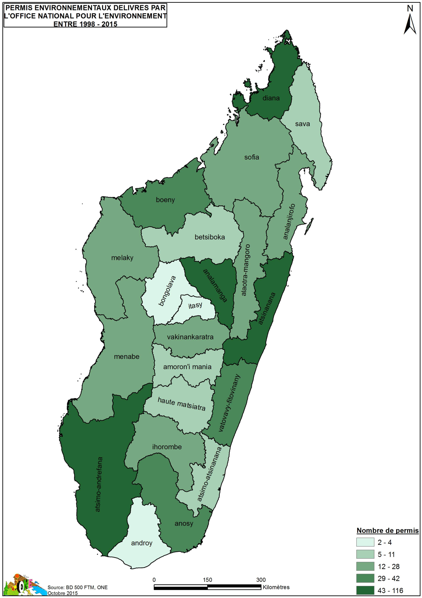

RESULTATS DES TRAITEMENTS D’IMAGES SATELLITES

Tableau : Statistique d’évolution de la couverture forestière par Région

 | Surfaces forestières (ha) |  |  | Taux annuels (%)
Régions | 2005 | 2010 | 2013 | 2005-2010 | 2010-2013
Alaotra Mangoro | 481 157 | 455 226 | 434 035 | 1,72 | 2,14
Amoron’i Mania | 64 867 | 61 663 | 60 950 | 1,23 | 0,29
Analamanga | 39 614 | 39 249 | 38 863 | 0,22 | 0,32
Analanjirofo | 965 665 | 945 746 | 922 489 | 0,49 | 0,76
Androy | 401 046 | 382 962 | 367 526 | 1,16 | 1,49
Anosy | 518 819 | 502 427 | 495 375 | 1,07 | 0,35
Atsinanana | 372 611 | 362 507 | 349 719 | 0,73 | 1,66
Atsimo Andrefana | 1 589 449 | 1 438 278 | 1 282 452 | 2,06 | 2,80
Atsimo Atsinanana | 303 088 | 299 289 | 297 493 | 0,33 | 0,15
Betsiboka | 4 627 | 4 589 | 4 551 | 0,14 | 0,25
Boeny | 450 278 | 427 035 | 405 092 | 1,18 | 1,19
Diana | 767 272 | 727 922 | 711 705 | 1,25 | 0,69
Matsiatra Ambony | 93 664 | 92 221 | 91 462 | 0,40 | 0,24
Ihorombe | 151 649 | 150 658 | 149 361 | 0,16 | 0,24
Melaky | 647 572 | 625 167 | 587 188 | 0,83 | 1,04
Menabe | 793 848 | 701 856 | 574 122 | 2,76 | 4,05
Sava | 791 801 | 779 416 | 768 685 | 0,35 | 0,46
Sofia | 954 111 | 926 824 | 889 994 | 0,72 | 1,22
Vakinankaratra | 5 897 | 5 822 | 5 721 | 0,31 | 0,54
Vatovavy Fitovinany | 192 811 | 189 072 | 187 982 | 0,46 | 0,21
TOTAL | 9 451 350 | 8 977 337 | 8 485 509 | 1,18 | 1,50
Source : ONE, 2015

Graphique : Evolution de la surface forestière par Région de 2005 à 2013 (en ha)

Source : ONE, 2015
Graphique : Evolution de la couverture forestière au niveau national (en ha)

Source : ONE, 2015

Graphique : Evolution de la couverture forestière par écorégion (en ha)

Source : ONE, 2015

Carte. Madagascar – Evolution de la Couverture forestière 2005 – 2010 – 2013
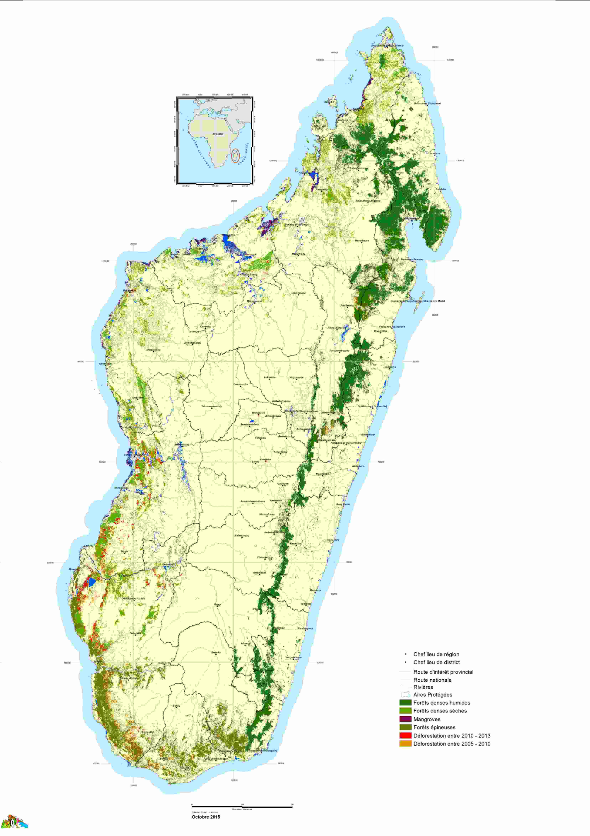

ANALYSE DE L'EVOLUTION DES POINTS DE FEUX

Graphique : Evolution du nombre de points de feux recensés à Madagascar

Région | Année 2007 | Année2008 | Année 2009 | Année2010 | Année 2011 | Année 2012 | Année 2013 | Année 2014 | Moyenne annuelle
Alaotra Mangoro | 1218 | 1072 | 2565 | 2479 | 2474 | 3003 | 2622 | 2268 | 2213
Amoron'i Mania | 1531 | 1643 | 1480 | 2385 | 1624 | 2121 | 1700 | 1464 | 1744
Analamanga | 1421 | 772 | 1850 | 1425 | 1172 | 1822 | 1341 | 1428 | 1404
Analanjirofo | 67 | 56 | 241 | 143 | 272 | 79 | 166 | 323 | 168
Androy | 409 | 329 | 182 | 151 | 156 | 447 | 490 | 507 | 334
Anosy | 3292 | 2063 | 1676 | 1422 | 1503 | 2564 | 1959 | 1993 | 2059
Atsimo Andrefana | 7025 | 5598 | 5202 | 2732 | 4992 | 4245 | 6409 | 5437 | 5205
Atsimo Atsinanana | 970 | 611 | 459 | 733 | 630 | 944 | 717 | 782 | 731
Atsinanana | 727 | 650 | 846 | 1473 | 1306 | 915 | 1203 | 1547 | 1083
Betsiboka | 5439 | 4145 | 5536 | 5724 | 4546 | 5308 | 4443 | 4809 | 4994
Boeny | 3763 | 3509 | 3910 | 4382 | 3008 | 3471 | 3167 | 3286 | 3562
Bongolava | 3213 | 2420 | 2629 | 3453 | 2547 | 2801 | 2983 | 2490 | 2817
Diana | 802 | 478 | 1090 | 1017 | 601 | 1022 | 1526 | 972 | 939
Matsiatra Ambony | 1393 | 1565 | 1122 | 1570 | 1514 | 1552 | 1402 | 1411 | 1441
Ihorombe | 3177 | 2325 | 2549 | 1856 | 2668 | 2298 | 2353 | 2248 | 2434
Itasy | 290 | 208 | 365 | 417 | 240 | 341 | 288 | 313 | 308
Melaky | 7209 | 6870 | 7642 | 7942 | 6832 | 6032 | 7654 | 5084 | 6908
Menabe | 6824 | 7254 | 8295 | 6676 | 7982 | 5156 | 9566 | 5611 | 7171
Sava | 295 | 377 | 725 | 250 | 320 | 217 | 420 | 378 | 373
Sofia | 4167 | 3406 | 6226 | 4322 | 4403 | 4045 | 5728 | 4432 | 4591
Vakinankaratra | 1075 | 986 | 794 | 1774 | 864 | 1141 | 1303 | 899 | 1105
Vatovavy Fitovinany | 620 | 677 | 669 | 766 | 652 | 681 | 658 | 747 | 684
Source: ONE, MODIS

Carte : Situation d’évolution du nombre de points de feux entre 2007 et 2014
